### La cambo me fai mau

Nicolas Saboly (1614-675)

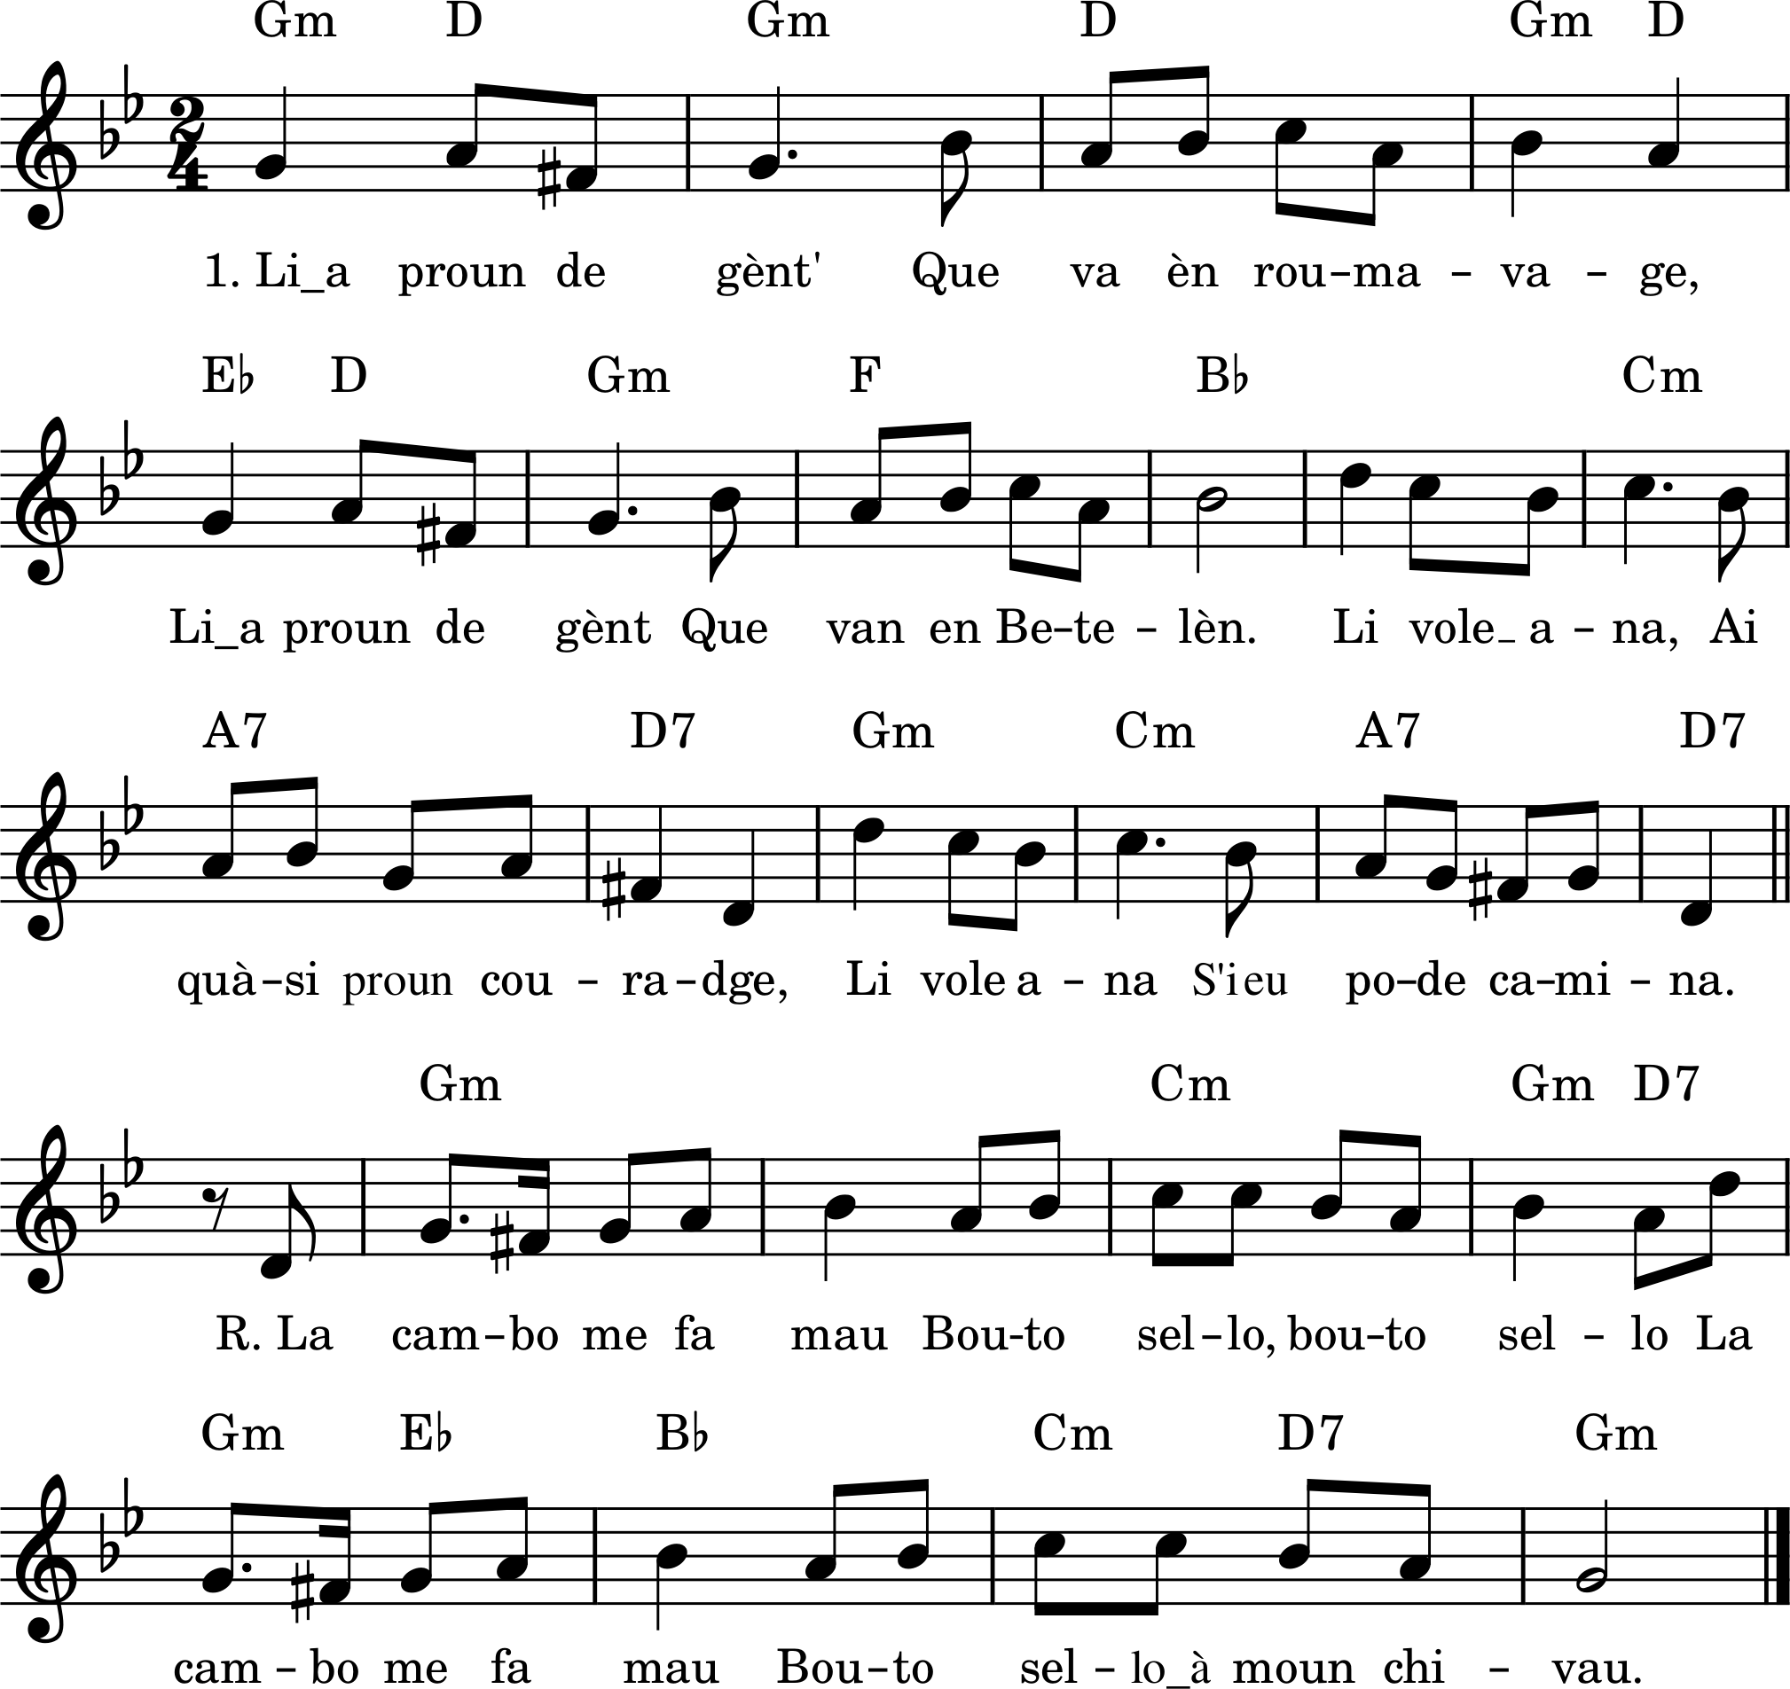

|  |  |
| --- | --- |
| 1. Li_a proun de gènt  Que van en roumavage,  Li_a proun de gènt  Que van en Betelèn.  Li vole_ana,  Ai quàsi proun courage :  Li vole ana,  S’ieu pode camina. | Il y a bien des gens  Qui vont en pèlerinage,  Il y a bien des gens  Qui vont à Bethléem,  Je veux y aller  J’ai presque assez de courage,  Je veux y aller  Si je peux marcher. |
| La cambo me fai mau,  Bouto sello, bouto sello ;  La cambo me fai mau,  Bouto sello à moun chivau. | La jambe me fait mal,  Mets la selle, mets la selle,  La jambe me fait mal  Mets la selle à mon cheval. |
| 2. Tous li bergié  Qu’èron sus la mountagno,  Tous li bergié  An vist un messagié  Que li_a crida :  Metès-vous en campagno !  Que li_a crida :  Lou Fiéu de Diéu es na ! | Tous les bergers  Qui étaient sur la montagne,  Tous les bergers  Ont vu un messager  Qui leur a crié :  Mettez-vous en campagne !  Qui leur a crié :  Le Fils de Dieu est né ! |
| 3. En aquest tèm  Li fèbre soun pas sano ;  En aquest tèm  Li fèbre valon rèn ;  Ai endura  Uno fèbre quartano,  Ai endura  Senso me rancura. | Ces temps-ci  Les fièvres ne sont pas saines,  Ces temps-ci  Les fièvres ne valent rien,  J’ai enduré  Une fièvre quarte,  J’ai enduré  Sans me plaindre |
| Un gros pastras  Que fai la catamiaulo,  Un gros pastras  S’envai au pichot pas ;  S’èi revira,  Au brut de ma paraulo ;  S’èi revira,  Li_ai di de m’espera. | Un gros berger  Qui fait la chattemite (1),  Un gros berger  S’en va à petits pas,  Il s’est retourné  Au bruit de ma parole,  Il s’est retourné,  Je lui ai dit de m’attendre. |
| 4. Aquéu palot  Descausso si sabato,  Aquéu palot  S’envai au grand galop ;  Mai, se’n cop l’ai,  Ié dounarai la grato,  Mai, se’n cop l’ai,  Ié lou tapoutarai. | Ce malotru (2)  Pieds-nus, sans chaussures  Ce malotru  S’en va au grand galop,  Mais si je l’attrape,  Je lui donnerai des démangeaisons,  Mais si je l’attrape,  Je le taperai. |
| 5. Ai un roussin  Que volo dessus terro,  Ai un roussin  Que manjo lou camin !  L’ai achata  D’un que vèn de la guerro :  L’ai achata,  Cinq escut de pata. | J’ai un roussin  Qui vole sur la terre,  J’ai un roussin (3)  Qui mange le chemin  Je l’ai acheté  À un qui arrive de la guerre  Je l’ai acheté  Cinq écus de patac (4). |
| 6. Quand aurai vist  Lou Fiéu de Diéu lou Paire,  Quand aurai vist  Lou Rèi de Paradis,  E quand aurai  Felicita sa maire  E quand aurai  Fa tout ço que déurrai, | Quand j’aurai vu  Le Fils de Dieu le Père,  Quand j’aurai vu  Le Roi du Paradis  Et quand j’aurai  Félicité sa mère,  Et quand j’aurai  Fait tout ce que je devrai, |
| N’aurai plus ges de mau,  Bouto seIlo, bouto selIo,  N’aurai plus ges de mau,  Bouto sello à moun chivau. | Je n’aurai plus de mal,  Mets la selle, mets la selle,  Je n’aurai plus de mal  Mets la selle à mon cheval. |

(1) Chattemite. « Fam. Personne affectant des manières doucereuses et hypocrites pour tromper ou séduire quelqu'un. » (TLF)

(2) Malotru. Le palot est une brosse en crin de cheval. Attribué à un homme, c’est un terme de mépris.

(3) Roussin. « Au Moyen Âge, cheval entier, trapu, qui servait de monture à la guerre ou à la chasse. » (TLF)

(4) Patac. Ancienne monnaie de cuivre provençale.